**Pruebas del algoritmo Gradiente descendente y la regla delta**

Podremos observar que dependiendo de los distintos hiper parámetros que coloquemos afectara el resultado de nuestro accuracy

Por ejemplo, con los siguientes

Obtenemos los siguientes resultados:



Pero podremos observar que no en todos los casos es así.

Probaremos con un Alpha un poco más grande:

Nos podemos dar cuenta de que con los hiper parámetros cambiados tenemos un menor accuracy



Ahora será buscando un accuracy de 100%, manteniendo la misma Alpha:

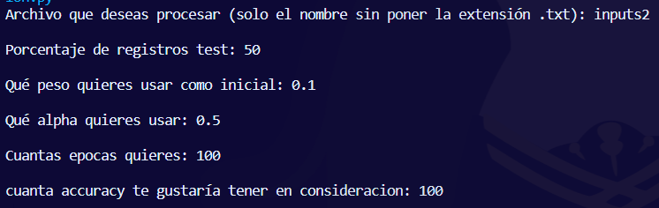

Podremos darnos cuenta que el programa tiene un stopper y es una vez que el peso se repitió muchas veces y no han cambiado en lo absoluto:

Debido a que los pesos no han cambiado durante ya 20 rondas de cálculo se decide parar a pesar de no cumplir con el 100% de accuracy:

Podemos intentarlo disminuyendo la Alpha para observar los resultados:

Los resultados son los siguientes:



Debido a que los registros de prueba son diferentes cada vez que se ejecuta el programa sin importar si es el mismo archivo hay ocasiones en los que no se compartirá evidentemente las épocas en las que se hace o si lo limitamos de cierta forma el accuracy, ya que no hay forma de asegurar con que datos aprenderá ni aquellos que predecirá, esto con la finalidad de probar de mejor manera el algoritmo con información random de la muestra y no hacer un overfitting con los mismos registros, de igual forma evitando sesgos

Con los mismos datos que la corrida anterior, podemos observar lo siguiente:



Es importante recalcar que no es siempre bueno tener un 100% de accuracy, ya que esto podría significar un overfitting, por lo tanto, es mejor buscar un modelo que sea consistente, pero a su vez no este sobre ajustado, en este caso se realizó únicamente con fines demostrativos.

En conclusión: dependiendo de nuestro hiper parámetros, nuestra predicción puede ser cada vez más acertada, realmente no hay una regla general para como estos deben ser ajustados, así que más que nada este trabajo de ajuste se basa más en un tema experimental con los parámetros, es necesario realizar una buena cantidad de pruebas que nos permita asegurar que nuestro modelo, realmente será de ayuda en las situaciones donde así lo requerimos.

**A continuación, se presentan más pruebas con distintos datasets y parámetros:**

